制作镜像

首先下载tomcat镜像，tomcat镜像包含了jdk，这里使用网易云镜像，目前使用感觉它的下载速度最快，但是有个不好的地方，是它需要用户登录之后，才能访问https://c.163yun.com/hub#/m/home/

docker pull hub.c.163.com/library/tomcat:latest

查看下载完成的镜像
docker images
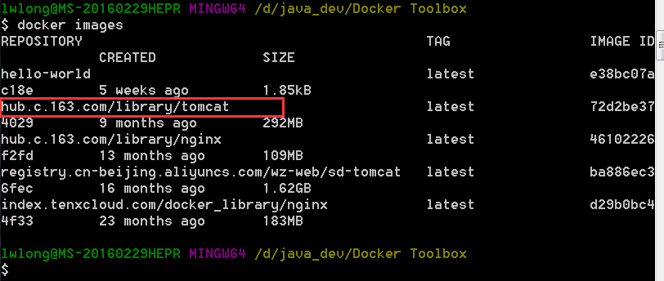

编写 Dockerfile 文件
vi Dockerfile
#作为基础环境，做一个docker
form hub.c.163.com/library/tomcat
#镜像拥有者的名字 联系方式
MAINTAINER lwlong xxx@163.com
#将程序拷贝到tomcat目录下，查看tomcat目录可以访问：
# https://c.163yun.com/hub#/m/repository/?repoId=3105
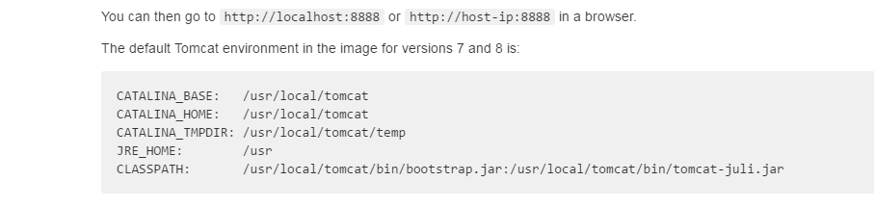

COPY jpress.war /usr/local/tomcat/webapps
整个文件就是这样：
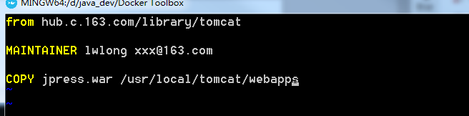

Jpress.war文件这里使用了第三方war包，当然你也可以使用你本地的项目，下载地址是https://github.com/JpressProjects/jpress/tree/alpha/wars

Windows用户将jpress.war 文件拷贝到docker安装目录下：D:\java_dev\Docker Toolbox
然后重启docker终端，通过命令查看 ls
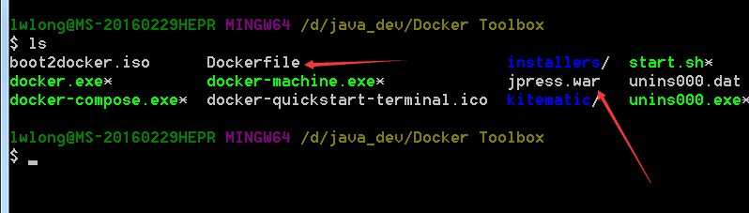

构建镜像文件
docker build -t jpress:latest .
-t 表示给镜像起个名字和版本
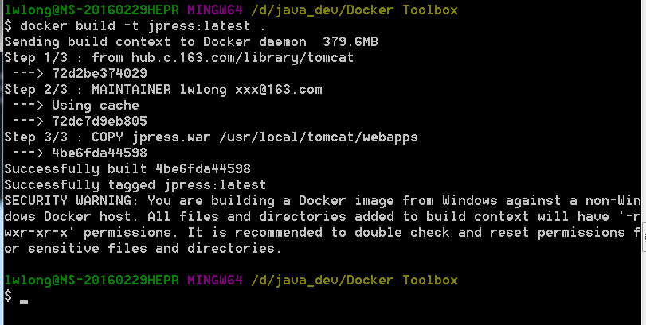
查看刚才构建的镜像
docker images
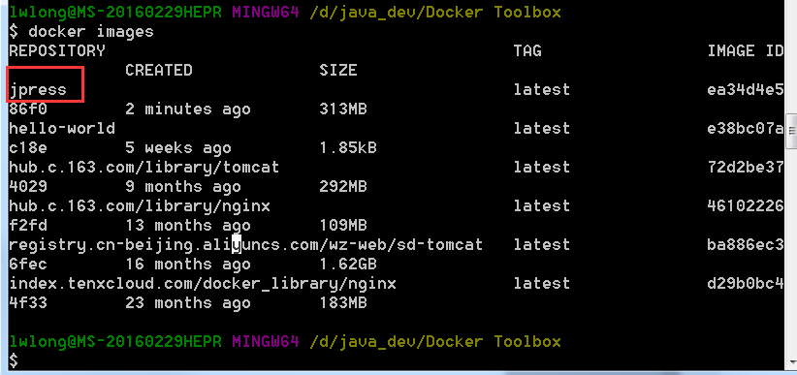

运行自定义镜像
运行容器

docker run -d -p 8888:8080 jpress
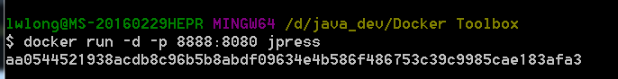
容器已经正常启动了，可以通过docker exec -it aa05 bash 进入容器内部查看文件
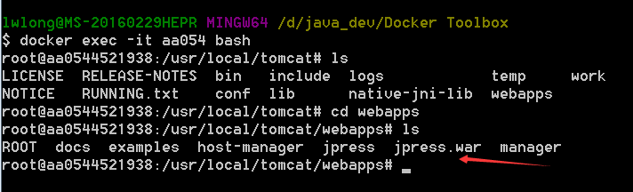
浏览器访问http://192.168.99.100:8888/jpress 这里的IP是Linux的IP，可参考上一篇说明
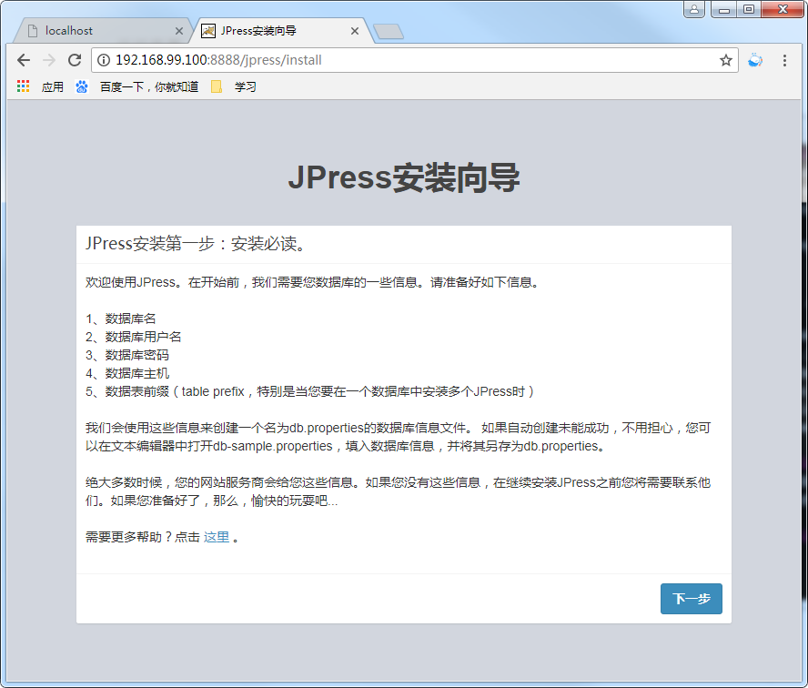

需要配置数据库：用docker安装mysql
docker pull hub.c.163.com/library/mysql:latest
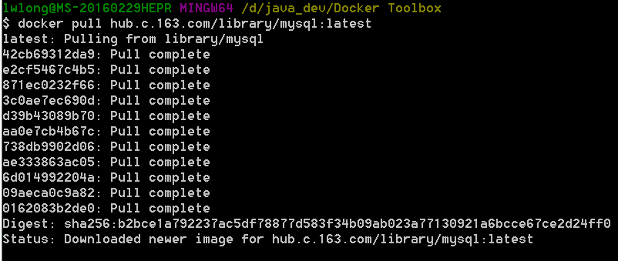
怎么使用mysql镜像呢？参照网址：https://c.163yun.com/hub#/m/repository/?repoId=2955 需要用户登录才能访问。
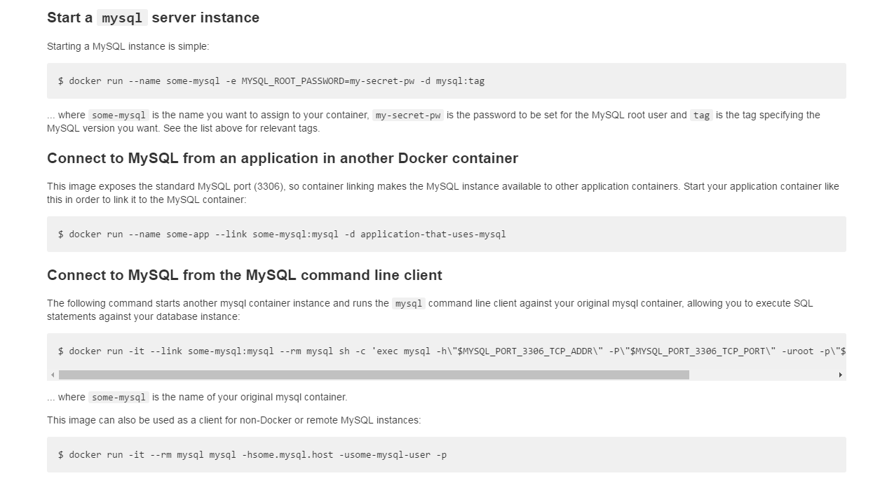
运行mysql，指定端口3306 ，root密码为123456，创建数据库jpress
docker run -d -p 3306:3306 -e MYSQL_ROOT_PASSWORD=123456 -e MYSQL_DATABASE=jpress hub.c.163.com/library/mysql:latest
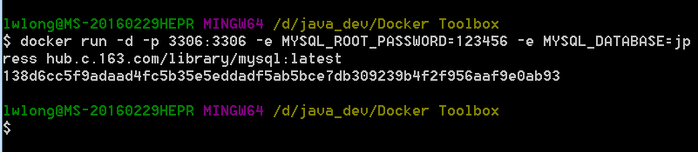

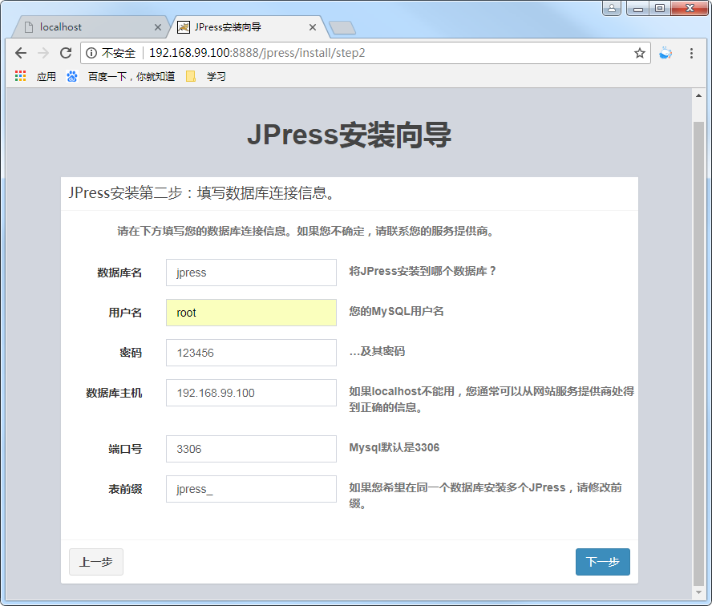
配置网址信息：
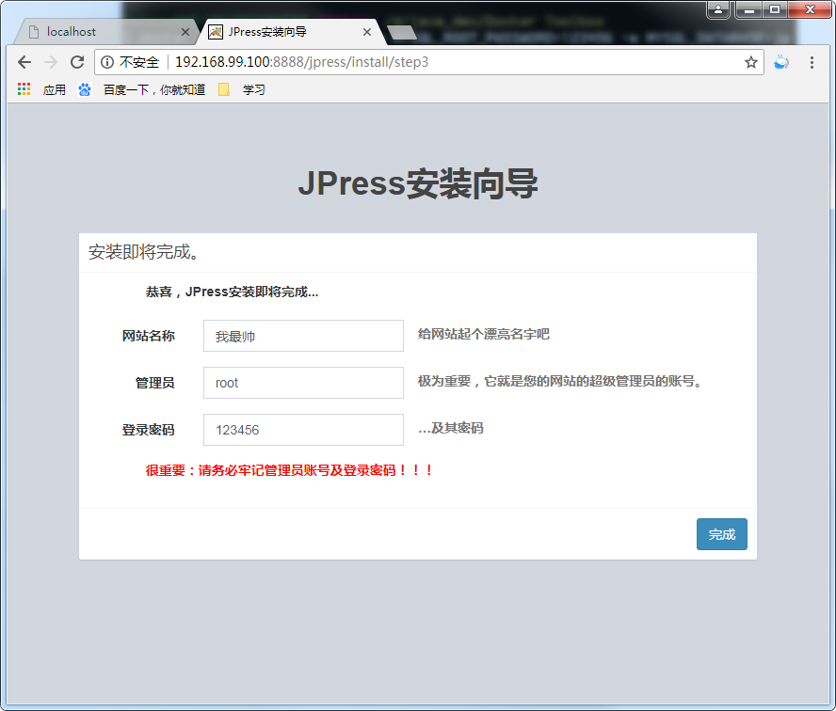
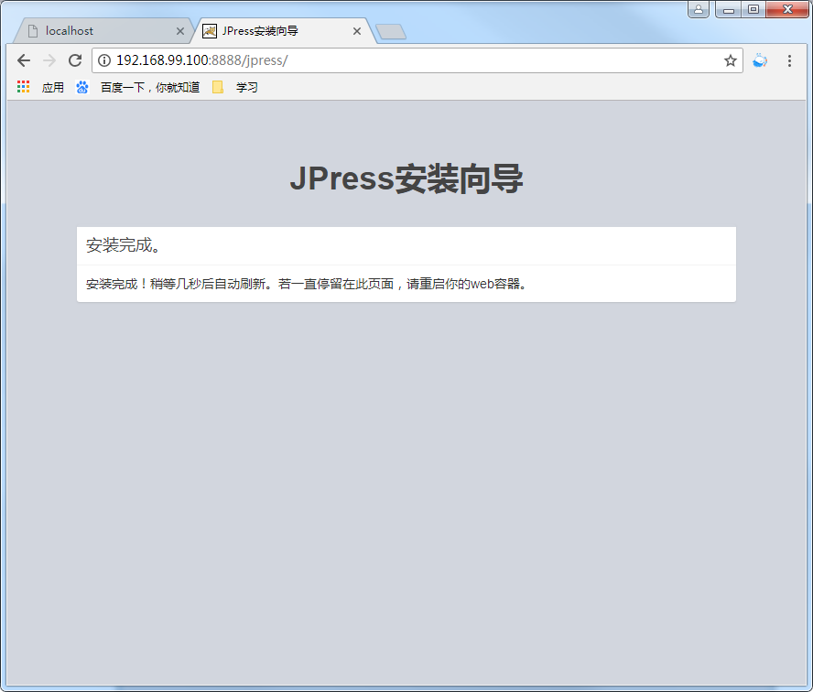

重启一下web容器
docker restart aa0544521938
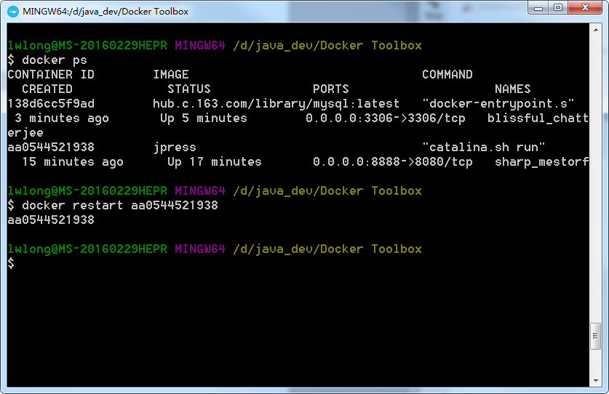
刷新一下浏览器，看到服务已经起来了
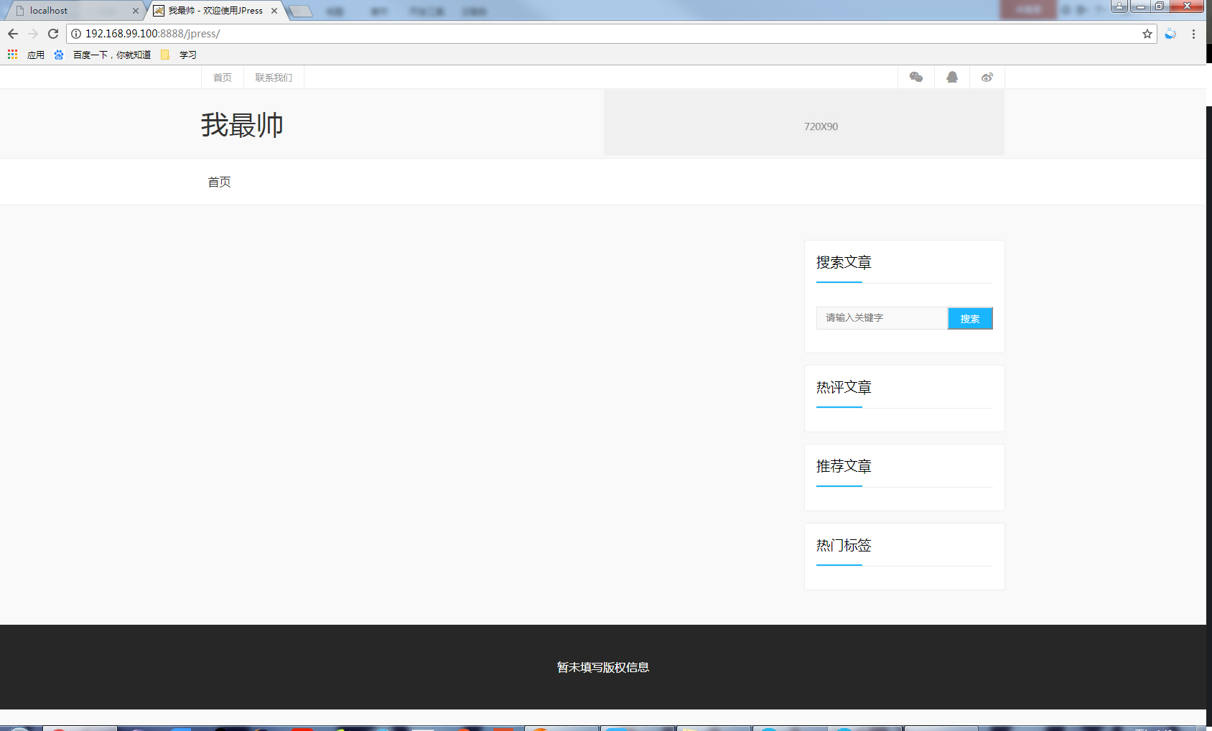

浏览器访问后台管理平台：http://192.168.99.100:8888/jpress/admin/login
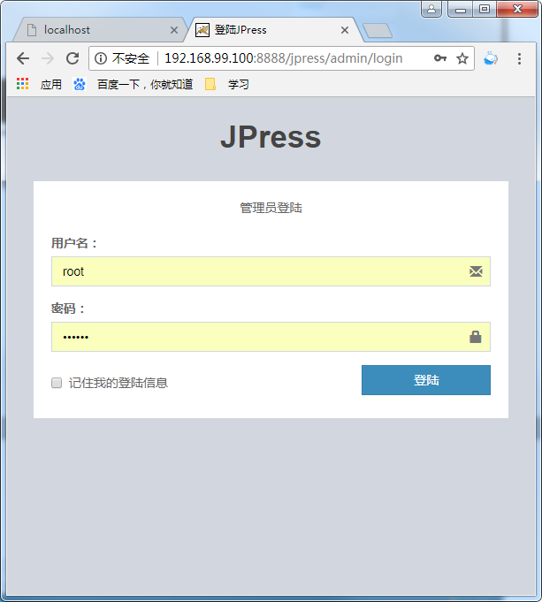
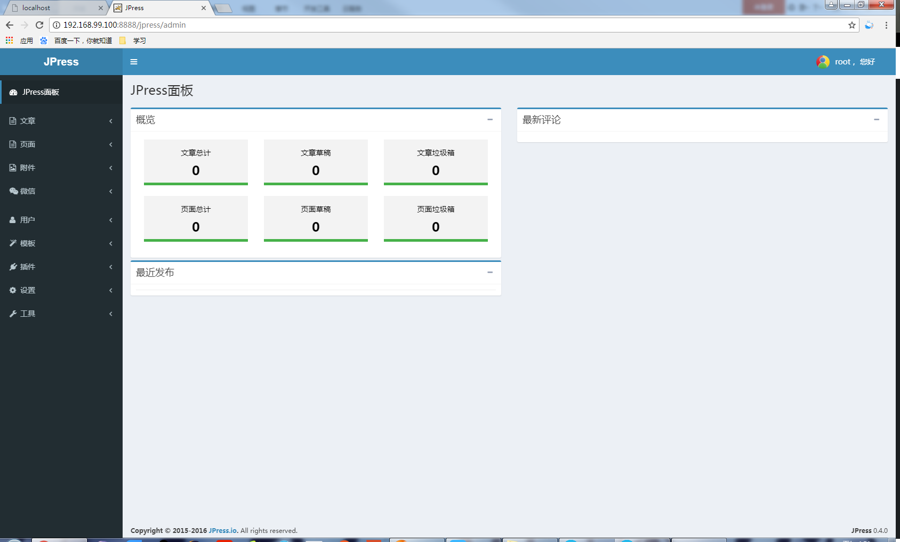
至此，整个docker项目已经运行起来了。

